**АНАЛИЗ НА СИСТЕМАТА НА ПСИХИАТРИЧНО ОБСЛУЖВАНЕ В БЪЛГАРИЯ**

*Доц. д-р Христо Хинков, дм, Директор на НЦОЗА*

*Д-р Владимир Наков, гл. експерт в сектор „Психично здраве“, НЦОЗА*

**Увод**

Психичните разстройства в много голяма степен се обуславят от комплекс от взаимосвързани биологични, психологични и социални фактори или т. нар. био-психо-социален модел, където в преобладаваща част от случаите биологичната компонента не е водеща, а по-скоро съпътстваща основната причина за тяхната поява. Биологично обусловените заболявания като шизофрения, епилепсия, биполярно разстройство и др., са значително по-малко разпространени от тревожностовите или т. нар. „чести“ (в миналото наричани „невротични“ разстройства), където причините са психодинамични и социални. От друга страна, макар епидемиологичните проучвания в световен мащаб да показват, че шизофренните разстройства са в порядъка от 1-2 % от общата заболеваемост, тяхната социална значимост е огромна. Това е причината именно тези разстройства да определят облика на дадена система от психично здравни услуги, която неминуемо ще следва принципите на биологичния подход и институционалната изолация. В исторически план в Европа този подход е преодолян още през втората половина на миналия век с концепциите за деинституционализация, въвеждане на био-психо-социалния модел и психосоциалната рехабилитация за хората с тежки психични разстройства.

Здравната реформа в България през 2000 г. постави началото на нови взаимоотношения в системата и въведе пазарни елементи в обслужването на пациентите, макар до голяма степен опосредствани през новата здравно-осигурителна институция. В психиатрията от новите условия се възползваха предимно работещите в извънболничната помощ където процесите на пазарно предлагане на услуги и децентрализация протекоха както при повечето други медицински дисциплини. Психиатрията в своята болнична част обаче остана извън тези процеси и така до голяма степен запази своя институционален характер. Липсата на финансиране и управленска воля за осъществяване на формулираните в редица стратегически документи цели доведе до дълбоки изкривявания и диспропорции в предлаганите психично-здравни услуги. В резултат от всичко това принципите на приемственост на грижата, комплексност в обслужването и поддържащата терапия бяха нарушени.

Парадоксът в развитието на психиатричната система у нас е в това, че по време на тоталитарната система на здравеопазване някаква форма на био-психо-социален подход е намерила изражение в изградените комплекси от болница-диспансер и развита трудотерапия – т. нар. трудоволечебни стопанства (ТЛС), макар силно подвластна на принципите на изолационизъм и стигматизация на хората с психични разстройства. През 90-те години на миналия век тези комплекси бяха разградени и до голяма степен разграбени (особено ТЛС) поради липса на ясна концепция за реформа и съпротива срещу промените от страна на различни заинтересовани групи. В резултат от всичко това, в момента психичноздравните услуги са хаотични, с лошо качество, неефективни и неотговарящи на изискванията за модерна психиатрична помощ. Единичните примери за добра практика на отделни структури с развита рехабилитационна и трудовотерапевтична база не дават гаранция за устойчивост, а са по-скоро резултат от индивидуални усилия и благоприятни местни условия.

Новите технологии за лечение на психичните разстройства в много по-голяма степен надхвърлят рамките на чистата медицинска интервенция, която в психиатрията основно се изчерпва с лекарствената терапия и някои немедикаментозни методи – транскраниална магнитна електростимулация и електроконвулсивна терапия. Те предполагат координирани действия на различни по своята компетентност и организация групи от специалисти – лекари, сестри, психолози, социални работници, както и въвеждане на нови длъжности и дори професии като напр. водещ на случая и пр. Липсата на цялостна концепция за реформа води и до некоординирани действия в сектори, които по дефиниция трябва да си сътрудничат в една област. За да се постигне това е необходима промяна в нормативната база, осигурено финансиране и обучение. До този момент все още липсва ясна политическа воля за промяна независимо от поредицата изработени и приети стратегически документи, програми и планове за действие.

С този анализ се прави опит да се разгледа системата от психиатрични услуги в България по структурни единици, взаимовръзките между тях, тяхното ресурсно обезпечаване и финансиране. Очертани са най-сериозните диспропорции и недостатъци на сегашния модел на обслужване, както и причините за тях. Направени са предложения за тяхното отстраняване и са дадени препоръки за структурни и нормативни промени, които да продължат реформата.

***Стационарна психиатрична помощ***

Към 31 декември 2014 г. в страната има 12 Държавни психиатрични болници (ДПБ) с 2393 легла, 12 Центрове за психично здраве (ЦПЗ) с 1506 легла, 5 психиатрични клиники (към университетски болници) с 519 легла и 17 психиатрични отделения към многопрофилни болници с 430 легла. Общо легловата база е 4848 легла, което представлява 10 % от всички легла (табл. 1.) Съществуват и психиатрични легла към други ведомства – Психиатрична клиника към ВМА с 25 легла и психиатрично отделение към МВР-болница с 10 легла. В Правителствена болница няма психиатричен стационар. Тези структури не са обсъждани в настоящият анализ.

Най-много са леглата в ДПБ, следвани от ЦПЗ, клиниките към УМБАЛ и психиатричните отделения към МБАЛ. От таблицата се вижда, че териториалното разпределение на психиатричните стационари е крайно неравномерно – има области (Видин, Перник, Монтана, Силистра, Сливен, Ямбол) където има само по едно психиатрично отделение към МБАЛ. Това означава, че предлаганите психиатрични услуги в тези области се ограничават строго до стационарно лечение, тъй като всички дейности свързани с проследяването, поддържащото лечение, рехабилитацията и ресоциализацията са извън компетенциите на тези отделения и те не получават финансиране за това. Очевидно, гражданите имащи нужда от такава грижа не я получават или трябва да потърсят тези услуги далеч от тяхното местожителство. С други думи, основните принципи за достъпност и наличност на комплексни психиатрични и психичноздравни услуги са сериозно нарушени.

**Табл. 1. Психиатрични легла в различни психиатрични структури по области за 2014г**

|  |  |  |  |  |  |  |  |  |  |  |  |  |  |  |  |
| --- | --- | --- | --- | --- | --- | --- | --- | --- | --- | --- | --- | --- | --- | --- | --- |
| **Области** | **Психиатрични заведения и структури** | | | | | | | | | | | | | | |
| **Всичко** | **ДПБ** | | **ЦПЗ** | | | **клиники** | | | | | | **отделения** | | |
| легла | брой | легла | брой | легла | | брой ЛЗ с клиники | | | легла | | | брой ЛЗ с отделения | | легла |
| **Общо** | **4848** | **12** | **2393** | **12** | **1506** | | **5** | | | **519** | | | **17** | | **430** |
| Благоевград | 110 |  |  | 1 | 110 | |  | | |  | | |  | |  |
| Бургас | 250 |  |  | 1 | 250 | |  | | |  | | |  | |  |
| Варна | 199 |  |  |  |  | | 4 | | | 199 | | |  | |  |
| В. Търново | 270 | 1 | 140 | 1 | 130 | |  | | |  | | |  | |  |
| Видин | 30 |  |  |  |  | |  | | |  | | | 1 | | 30 |
| Враца | 60 |  |  | 1 | 60 | |  | | |  | | |  | |  |
| Габрово | 118 | 1 | 118 |  |  | |  | | |  | | |  | |  |
| Добрич | 216 | 1 | 90 | 1 | 126 | |  | | |  | | |  | |  |
| Кърджали | 320 | 1 | 320 |  |  | |  | | |  | | |  | |  |
| Кюстендил | 30 |  |  |  |  | |  | | |  | | | 2**** | | 30 |
| Ловеч | 465 | 2* | 465 |  |  | |  | | |  | | |  | |  |
| Монтана | 43 |  |  |  |  | |  | | |  | | | 2***** | | 43 |
| Пазарджик | 100 | 1 | 100 |  |  | |  | | |  | | |  | |  |
| Перник | 25 |  |  |  |  | |  | | |  | | | 1 | | 25 |
| Плевен | 115 |  |  |  |  | | 3 | | | 92 | | | 1 | | 23 |
| Пловдив | 345 |  |  | 1 | 290 | | 1 | | | 40 | | | 1 | | 15 |
| Разград | 65 |  |  |  |  | |  | | |  | | | 1 | | 65 |
| Русе | 445 | 1 | 270 | 1 | 175 | |  | | |  | | |  | |  |
| Силистра | 15 |  |  |  |  | |  | | |  | | | 1 | | 15 |
| Сливен | 20 |  |  |  |  | |  | | |  | | | 1 | | 20 |
| Смолян | 40 |  |  | 1 | 40 | |  | | |  | | |  | |  |
| София град | 478 | 2** | 200 | 1 | 80 | | 4*** | | | 188 | | | 1******** | | 10 |
| София | 80 |  |  | 1 | 80 | |  | | |  | | |  | |  |
| Стара Загора | 595 | 1 | 510 | 1 | 65 | |  | | |  | | | 1 | | 20 |
| Търговище | 79 |  |  |  |  | |  | | |  | | | 2****** | | 79 |
| Хасково | 100 |  |  | 1 | 100 | |  | | |  | | |  | |  |
| Шумен | 205 | 1 | 180 |  |  | |  | | |  | | | 1 | | 25 |
| Ямбол | 30 |  |  |  |  | |  | | |  | | | 1 | | 30 |
| *ДПБ Ловеч - 250 легла и ДПБ - Карлуково-215 легла | | | | | | | | |  | | |  | |  | |  |
| ** ДПБ Нови Искър - 160 легла и ДПБЛНА - 40 легла | | | | | | | | |  | | |  | |  | |  |
| *** УМБАЛ "Александровска" - 128 легла и МБАЛНП - 60 легла | | | | | | | | | | | |  | |  | |  |
| **** МБАЛ Кюстендил - 20 легла и МБАЛ Дупница - 10 легла | | | | | | | | | | | |  | |  | |  |
| ***** МБАЛ Монтана 13 легла и МБАЛ Лом - 30 легла | | | | | | | | | | |  |  | |  | |  |
| ******МБАЛ Търговище - 71 легла и МБАЛ Омуртаг - 8 легла | | | | | | | | | | | |  | |  | |  |
| ******** МУ към МВР - 10 легла | | | |  | |  | |  | | |  |  | |  | |  |
| ******** психиатричното отделение в гр. Враца е закрито | | | | | | | | | | |  |  | |  | |  |

***Държавни психиатрични болници /ДПБ/***

Психиатричните болници са от институционално-приютен тип. Териториалното разпределение на тези структури е неравномерно в страната и не отчита миграционни процеси, настъпили през последното десетилетие, както и променените обществено-икономически отношения. Повечето от болниците са построени въз основа на изолационния принцип, характерен за средата на миналото столетие. Разполагането на тези институции извън населените места не е съобразено с административното деление на страната и не следва естествено създалите се здравни райони за обслужване. В резултат на това болните, настанявани и лекувани в тези заведения, често пъти са на значително разстояние от местоживеенето им, което нарушава връзката с техните близки и пречи на тяхната ресоциализация. Болниците обслужват по няколко района, което затруднява ефективното им управление и финансиране.

Състоянието на сградния фонд е различно, но като цяло условията в които са настанени пациентите не отговарят на изискванията за модерно обслужване. Сградният фонд с който разполагат болниците е различен, но като цяло не е съобразен със специфичните нужди на настанените в тези заведения пациенти. Повечето от болниците са от павилионен тип с корпуси (и бараки) с различни функции – остри затворени отделения, разделени по пол, геронтопсихиатрични отделения, рехабилитационни отделения, трудотерапия. През последните години в редица психиатрични болници бяха направени ремонти на сградния фонд със средства по различни европейски програми и отчасти от държавния бюджет. Не малко болници притежават прилежащи части от значителни територии, които са използвани в миналото за целите на трудотерапията, като се е развивала селскостопанска дейност (в някои болници тази практика е запазена и досега - ДПБ Церова Кория и др.). В други болници тези площи пустеят.

Леглата в психиатричните болници се разпределят в следните категории:

• легла за пациенти с висока степен на зависимост от грижи;

• легла за пациенти със средна степен на зависимост от грижи;

• легла за пациенти с ниска степен на зависимост от грижи.

Динамиката в броя на леглата през годините е показана на табл. 2

**Табл. 2 Легла в психиатричните заведения, клиники и отделения към 31.12.2014г**

|  |  |  |  |
| --- | --- | --- | --- |
| **Видове легла** | **2012г.** | **2013г.** | **2014г.** |
|  | **Общо** | | |
| **Всичко** | **4 735** | **4 824** | **4 848** |
| За активно/ продължително лечение | 4 088 | 4 051 | 3 989 |
| В т.ч. Общопсихиатрични | 3 633 | 3 704 | 3 661 |
| Детско-юношески | 68 | 43 | 34 |
| Наркологични | 162 | 164 | 154 |
| Геронтологични | 120 | 115 | 115 |
| Други | 105 | 25 | 25 |
| Съдебно-психиатрични | 60 | 60 | 60 |
| Дневен стационар | 587 | 713 | 799 |
|  | В това число: | | |
|  | **Психиатрични болници** | | |
| **Всичко** | **2 438** | **2 413** | **2 393** |
| За активно/продължително лечение | 2 258 | 2 238 | 2 214 |
| В т.ч. Общопсихиатрични | 1 963 | 2 038 | 2 024 |
| Наркологични | 110 | 110 | 100 |
| Геронтологични | 95 | 90 | 90 |
| Други | 90 | - | - |
| Съдебно-психиатрични | 40 | 40 | 40 |
| Дневен стационар | 140 | 135 | 139 |
|  | **Центрове за психично здраве** | | |
| **Всичко** | **1 358** | **1 480** | **1 506** |
| За активно/продължително лечение | 1 044 | 1 037 | 1 042 |
| В т.ч. Общопсихиатрични | 984 | 990 | 995 |
| Детско-юношески | 25 | - | - |
| Наркологични | 20 | 22 | 22 |
| Други | 15 | 25 | 25 |
| Дневен стационар | 314 | 443 | 464 |
|  | **Психиатрични клиники** | | |
| **Всичко** | **469** | **479** | **519** |
| За активно/продължително лечение | 341 | 349 | 341 |
| В т.ч. Общопсихиатрични | 243 | 251 | 252 |
| Детско-юношески | 41 | 41 | 32 |
| Наркологични | 32 | 32 | 32 |
| Геронтологични | 25 | 25 | 25 |
| Други | - | - | - |
| Съдебно-психиатрични | 20 | 20 | 20 |
| Дневен стационар | 108 | 110 | 158 |
|  | **Психиатрични отделения** | | |
| **Всичко** | **470** | **452** | **430** |
| За активно/продължително лечение | 445 | 427 | 392 |
| В т.ч. Общопсихиатрични | 443 | 425 | 390 |
| Детско-юношески | 2 | 2 | 2 |
| Дневен стационар | 25 | 25 | 38 |

В ДПБ от 3075 през 2001 г. броя на леглата намалява до 2393 през 2014 г., а броят на преминалите болни остава почти същият. Средният престой на болните намалява от 70.9 дни през 2001 г. до 57.3 дни през 2014 г. За десет годишен период се наблюдава обща тенденция към намаляване на престоя което е най-изразено при ЦПЗ и в по-малка степен за ДПБ и почти без промяна в психиатричните отделения към МБАЛ.

В доклада на Националния омбудсман като част от Националния Превантивен механизъм (НПМ) от 2013 г. в частта за ДПБ се установява, че „... в нито една от държавните психиатрични болници не е правена действителна оценка на нивото на компетентност съгласно изискванията, отразени в Наредба № 24/07.07.2004 г. за утвърждаване на Медицински стандарт „Психиатрия“. Не се изпълняват условията за извършване на медицинските дейности, свързани с наличното и изправното медицинско оборудване и обзавеждане, с броя и разпределението на медицинските специалисти, с хигиенните и битовите условия, при които са поставени пациентите, и др.“. Липсва достатъчно квалифициран персонал, контролът и пропускателните режими са занижени, липсват възможности за справяне с възбудни състояния

Много голям проблем в ДПБ е липсата на възможности за комплексна диагностика и лечение на коморбидни състояния, т. е. психични разстройства усложнение със соматични проблеми. Според доклада на НПМ от 2013 г. „повечето от държавните психиатрични болници не разполагат с нужните съгласно Медицинския стандарт „Психиатрия“ условия, каквито са: възможност за ползване на рентген, скенер, ЕЕГ, ЯМР и клинична лаборатория от II или III ниво на компетентност (всички с осигурен за болницата достъп в рамките на 24 часа в денонощието), както и с възможност за извършване на медицински консултации с други специалисти – всичко това на територията на населеното място, а също и с ЕКГ, ЕКТ и инсталация за подаване на кислород на територията на болницата“.

Трябва да се отбележи, че във всички държавни психиатрични болници в страната има десетки пациенти, които не са на активно лечение, но не се изписват, тъй като няма къде да бъдат настанени и на практика живеят там (по данни от Български хелзинкски комитет и НПМ). По данни на директора на ДПБ „Св. Иван Рилски“ техният брой е около 25. По този начин болниците са принудени да поемат и ролята на домове за хора с психични разстройства, практика която съществува от десетилетия.

Напоследък ролята на ДПБ на социални домове се утвърждава и по законов път. След направени нормативни промени[1] лечебните заведения за стационарна психиатрична помощ могат да предоставят социални услуги по реда на Закона за социалното подпомагане. В редица ДПБ, ЦПЗ и клиники към УМБАЛ се разкриха дневни центрове за възрастни с (психични) увреждания които би трябвало да предлагат психосоциална рехабилитация с оглед бъдеща ресоциализация на свои бивши пациенти. Стига се до парадокси в някои големи болници от приютен тип (ДПБ Раднево) да се разкрие защитено жилище в рамките на самата болница, което е в крещящо противоречие на самата идея за защитен дом[2]. В други случаи[3] разкрития по проект защитен дом не функционира и в последствие се закрива след приключване на финансирането по проекта.

**Фиг. 1 Промяна на броя легла за периода 2012-2014 в психиатричните стационари**

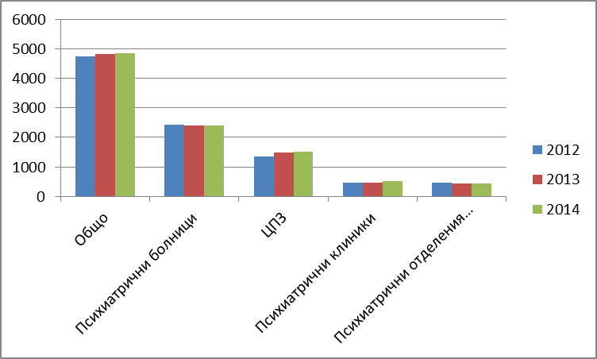

Съгласно доклад на Националния консултант по психиатрия от 2013 г. преобладаща част от болничния контингент е с тежко протичаща шизофрения (повече от половината хоспитализирани болни), тежки афективни психози (около една шеста от болните) и тежки случаи на зависимост към алкохол/наркотици.

В същия доклад се отбелязва, че психиатричните заведения нямат очертан клиничен профил, но като практика болните с тежка психична болест като шизофрения, афективни разстройства и зависимост към алкохол и ПАВ се хоспитализират в ДПБ; болните със соматична коморбидност и тежки психични заболявания в университетските клиники, острите психотични разстойства, вкл. и екзацербация на хронични психози – предимно в ЦПЗ. По-голяма част от хоспитализираните болни се самонасочват, т. е. повечето психично болни постъпват доброволно самостоятелно или придружени от близки хора.

**Центрове за психично здраве /ЦПЗ/**

Центровете за психично здраве са бившите психиатрични диспансери, които при при първоначалното приемане на Закона за Лечебните заведения останаха в глава „Други лечебни заведения“ с непроменени функции и структура. През 2010 г. бяха преименувани на Центрове за психично здраве като разписаните им функции останаха същите. Има няколко причини за това.

Преди всичко, психиатричните диспансери са структурирани така, че да осигуряват прехода от институционална към амбулаторната форма на лечение на психично болните. До края на миналия век тяхната дейност се изчерпваше с разпределение на болните от общността към институцията, поддържане на информационна база за обслужваните лица от определен район и извършване на амбулаторна дейност. Психиатричните диспансери бяха част от комплекса диспансер –болница, който представляваше основна структурна единица на институционалния модел. Реформата в здравеопазването даде юридически статут на лечебните заведения в страната, различни форми на собственост и финансиране, което доведе до разпадане на модела диспансер – болница. След децентрализацията на извънболничната помощ, голяма част от амбулаторните функции на диспансерите бяха поети от частни психиатрични кабинети, които взеха със себе си и документацията за своите пациенти. Много от тях сключиха договори с НЗОК и така амбулаторното обслужване на осигурените граждани с психични разстройства беше осигурено в доста голяма степен. По редица причини по същото време психиатричните диспансери не сключиха договори с НЗОК и като общински заведения останаха на финансиране от делегираните бюджети от общините.

Сложния начин на финансиране на тези структури – от общинския бюджет за амбулаторната дейност и от бюджета на МЗ за стационарната психиатрична помощ съгласно чл. 5 от ЗЗО накара директорите на диспансерите да разширят съществуващата дотогава ограничена леглова база до размерите на малки стационари.

През 2006 г. с изпълнението на Тунинигов проект по Програма ФАР между България и Финландия, беше формулиран Основен план за действие за реформа в психиатричната система на България (Master Plan for mental health, прил. 1). Съгласно Плана, се предвижда разкриване на мрежа от центрове за психично здраве на основата на съществуващите психиатрични диспансери и разкриване на нови във всички области на страната , които да предоставят комплексна грижа в общността (***Community mental health center for comprehensive care*** - комплексен център за психично здраве в общността). За обслужване на честите психични разстройства[4] се предвиждаше разширяване и укрепване на амбулаторните функции на психиатричните диспансери, докато за тежките психични разстройства се предлагаше въвеждане на райони на обслужване. За съжаление, целите и задачите в Основния план не бяха реализирани от тогавашното и последвалите следващи ръководства на МЗ.

*Амбулаторната дейност* изразена в брой посещения вкл. профилактични прегледи за тригодишен период е отразена в табл 3.

**Табл. 3 Амбулаторна дейност в психиатричните заведения, клиники, отделения, кабинети и амбулатории за периода 2012-2014г.**

От таблицата се вижда, че общо за периода амбулаторната дейност намалява, което е валидно за всички видове лечебни заведения. Всички психиатрични лечебни заведения осъществяват амбулаторна дейност, дори тези за които тази дейност не е присъща и не се финансира отделно (ДПБ, психиатрични клиники и психиатрични отделения). Трябва да се отбележи, че т. нар. амбулаторна дейност в психиатрините стационари всъщност представлява форма на домашен отпуск за лица на които предстои изписване.

При останалите структури, които по дефиниция извършват тази дейност прави впечатление, че ЦПЗ са осъществили почти два пъти по-малко амбулаторни прегледи -123 675 посещения за 2014 г. в сравнение с извънболничните психиатрични заведения и самостоятелни кабинети, общо 329 553 за същата година (фиг 2). Очевидно липсата на договор с НЗОК при ЦПЗ оказва сериозен натиск върху тези структури за намаляване на амбулаторната дейност за сметка на стационарната, което пък допълнително се стимулира чрез методиката за финансиране при ЦПЗ, основана на преминал болен през стационара. Това се случва дори след финансирането от НЗОК на комплексното диспансерно наблюдение. Трябва да се отбележи, че никое лечебно заведение няма реален потенциал да осъществява такава дейност.

**Фиг. 2 Амбулаторна дейност на различните типове психиатрични заведения.**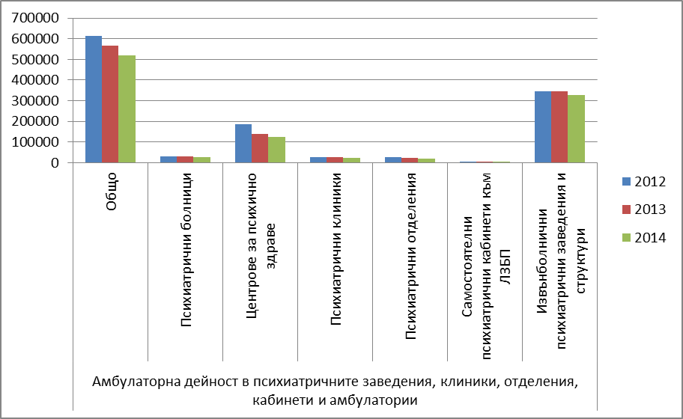

Профилактичните прегледи също така намаляват за три годишен период като най-ясно това се вижда при ЦПЗ, което по дефиниция е в противоречие с тяхната основна дейност. (фиг. 3)

**Фиг. 3 Профилактични прегледи на различните типове психиатрични заведения.**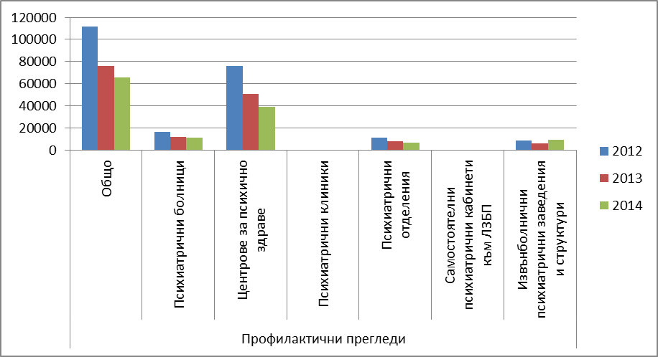

Заедно с това броят на преминалите през стационарите на ЦПЗ пациенти расте през периода (фиг. 4)

**Фиг. 4 Преминали пациенти в различните психиатрични стационари за периода 2012-2014г.**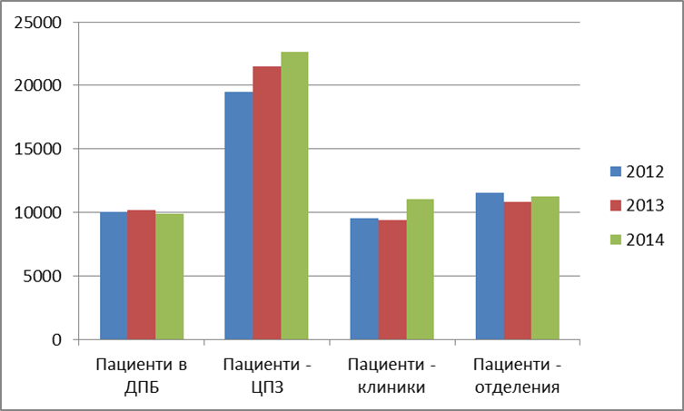

През 2001 г. броят на леглата в стационарите на ЦПЗ (по това време психиатрични диспансери) е 1604 като постепенно броят на леглата намалява до 1328 през 2011 г. След това започва постепенно увеличение, което достига до 1506 през 2014 г. (фиг 5)

**Фиг. 5 Промяна в броя психиатрични легла по типове стационари за периода 2001-2014г.**

За последния тригодишен период броят на леглата в психиатричните клиники към университетски болници се е увеличил, докато броят на леглата в психиатричните отделения към МБАЛ намалява . Има и случаи на закриване на отделение към МБАЛ и поемането на функциите му от ЦПЗ (Враца). **С други думи, функциите на ЦПЗ все повече се изместват в посока на стационарно обслужване на психично болните за сметка на тяхните амбулаторни дейности**

Във всички стационарни психиатрични служби има легла за т.нар. дневен стационар. Прави впечатление, че за наблюдавания тригодишен период броят на леглата в дневните стационари остава относително постоянен при ДПБ и нараства при ЦПЗ и психиатричните клиники. (фиг. 6, 7 и 8) Психиатричните отделения към МБАЛ също имат макар значително по-малко от ДПБ и ЦПЗ легла за дневни стационари, чийто брой отбелязва скок през 2014 г. (фиг 9). Вероятната причина за това нарастване е начинът на финансиране, който за разлика от ДПБ (исторически бюджет) е на преминал болен през стационара, респ. брой легла вкл. виртуалните легла от дневния стационар. Функциите на дневните стационари до голяма степен се припокриват с функциите на дневните центрове разкрити към АСП. Всъщност, тове е едно от големите предизвикателства при осъществяване на психиатричната реформа – осигуряване на интерсекторно сътрудничество с цел избягване на дублирането на дейности от две независими и паралелно работещи системи - тази на МЗ и тази на МТСП, респ. АСП[5]. При осъществяване на една от основните цели на Националната програма - интерсекторното сътрудничество - тези две услуги трябва да бъдат обединени нормативно, като по този начин се постигне идеята за комплексно обслужване на гражданите вкл. извън обсега на медицинската служба. Липсата на нормативна база която да регламентира междуведомственото сътрудничество между разкритите по една или друга програма структури за психосоциална рехабилитация, и медицинската служба в съседство (пример ЦПЗ София град) поставя под въпрос тяхната устойчивост след приключване на даден проект с външно финансиране.

Увеличава се броя на постъпилите пациенти в ЦПЗ и психиатричните клиники но намалява в ДПБ (Фиг 6, 7, 8):

**Фиг. 6 Брой постъпили пациенти в ЦПЗ**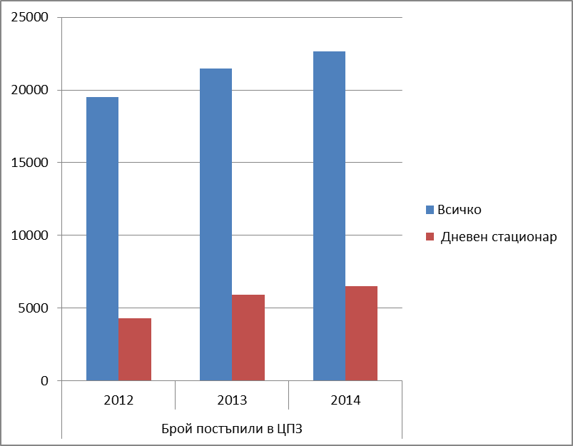

**Фиг. 7 Брой постъпили пациенти в ДПБ**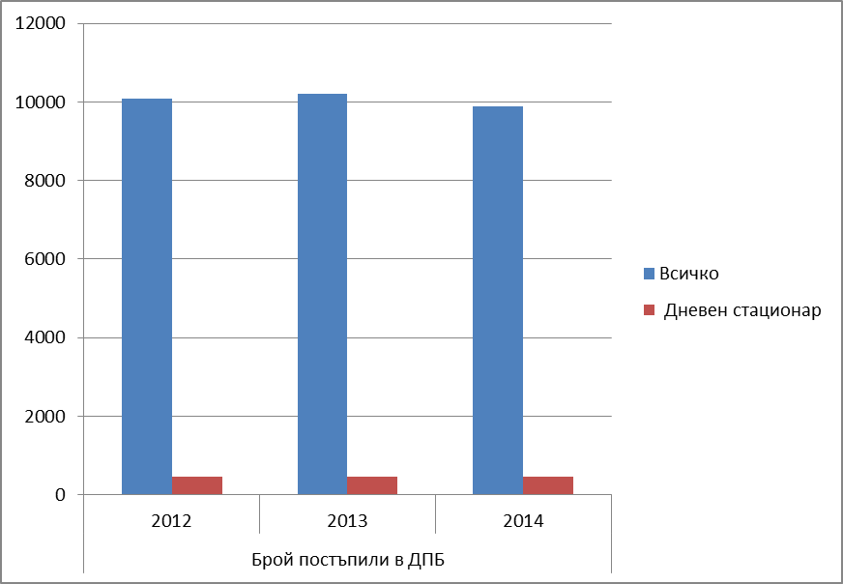

**Фиг. 8 Брой постъпили в психиатрични клиники**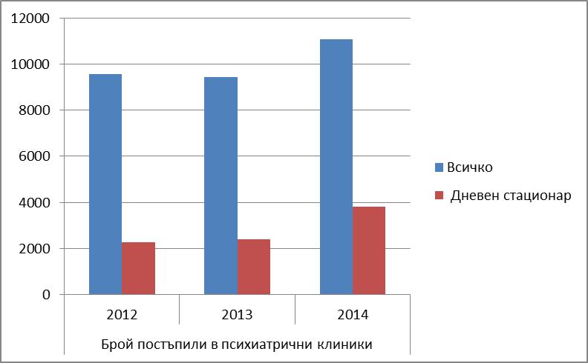

**Фиг. 9. Брой постъпили в психиатрични отделения към МБАЛ**

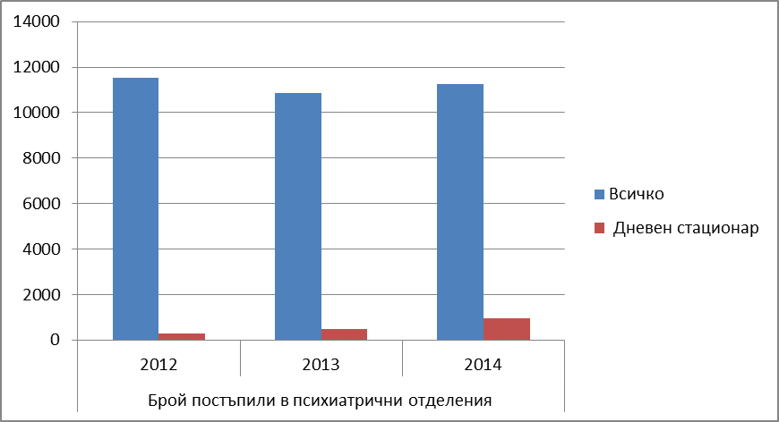

Специално за ЦПЗ тенденцията за увеличаване приема на пациенти не кореспондира с намаляването на персонала (психиатри) в тези структури (Фиг.10 и 11)

**Фиг. 10. Брой постъпили пациенти в четирите типа ЛЗ**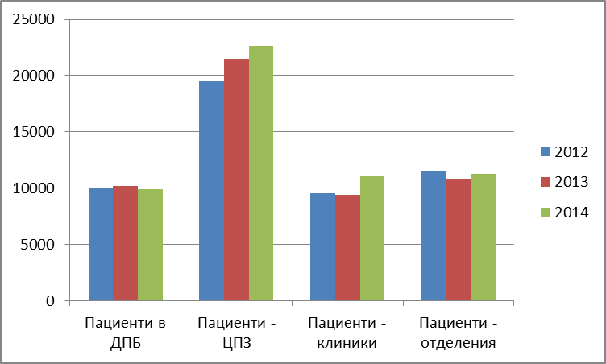

**Фиг. 11 Персонал в четирите типа ЛЗ**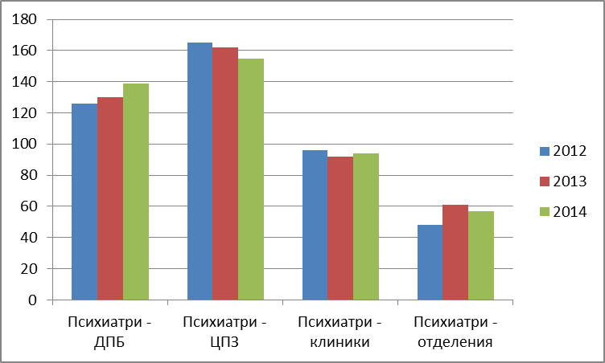

Засилването на тенденцията ЦПЗ да разширяват стационарната си дейност за сметка на амбулаторната и профилактичната намира израз и в предложението за увеличаване стойността на леглоден за дневен и нощен стационар подписано от 11 директори на ЦПЗ и изпратено до министъра на здравеопазването през юли 2015 г.

**Болни, включени в трудотерапия в психиатричните заведения, клиники и отделения**

Трудотерапията в условията на психиатричната болница (стационар) е първата стъпка от рехабилитационния процес преди изписването след овладяване на острото състояние (психотичния епизод). Този етап от подготовката на болния за неговата ресоциализация традиционно е основно при ДПБ.

За тригодишния наблюдаван период общо броят на болните включени в трудотерапия трайно нараства. (фиг. 12)

**Фиг. 12. Общ брой стационарно и амбулаторно включени в трудотерапия болни.**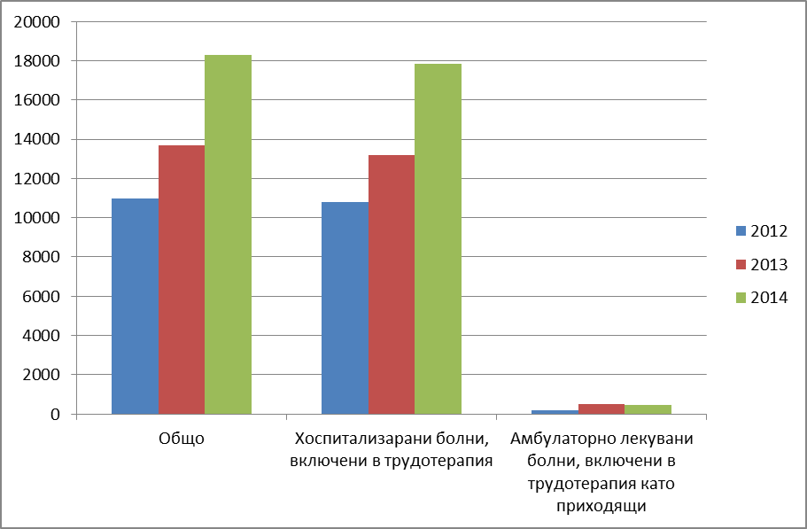

Разгледано по вид лечебно заведения се вижда, че при ДПБ няма никаква динамика в тази дейност. Вижда се, че в тези заведения няма амбулаторна дейност, което от една страна отговаря на дефиницията им за лечебни заведения за болнична помощ, но от друга не кореспондира с факта, че някои от тях са регистирирани като доставчици на социални услуги. (фиг. 13)

**Фиг. 13 Стационарно и амбулаторно включени в трудотерапия болни в ДПБ**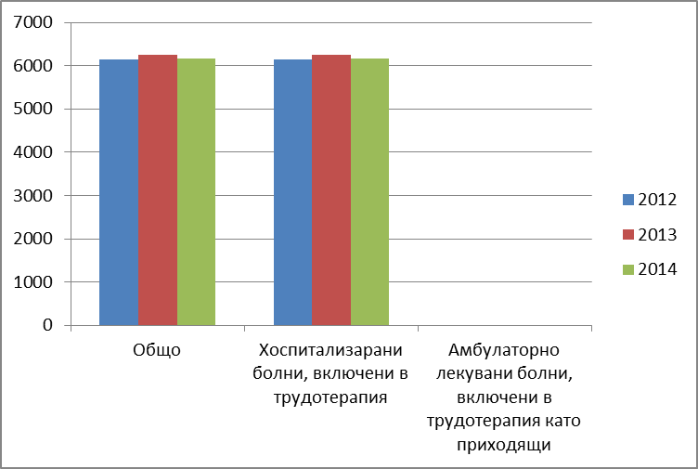

Не така стоят нещата при ЦПЗ. За периода 2012 -2014 има увеличение почти три пъти и то именно за хоспитализирани болни, за сметка на амбулаторно приходящите, които са значително по-малко (фиг. 14).

**Фиг. 14 Стационарно и амбулаторно включени в трудотерапия болни вЦПЗ**

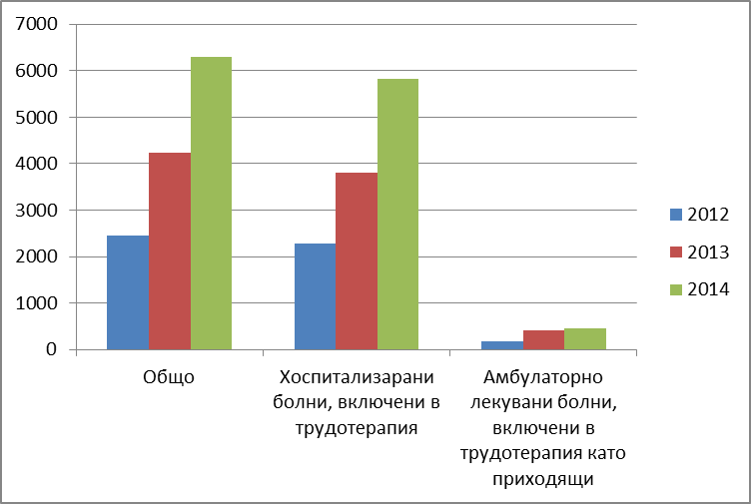

Същата тенденция се наблюдава и при психиатричните клиники и отделения – от 2013 до 2014 г. има рязък скок на броя хоспитализирани пациенти включени в трудотерапия, като амбулаторно лекувани приходящи има само за 2013 г. при психиатричните отделения (фиг 15 и 16).

**Фиг. 15 Стационарно и амбулаторно включени в трудотерапия болни в психиатрични клиники**

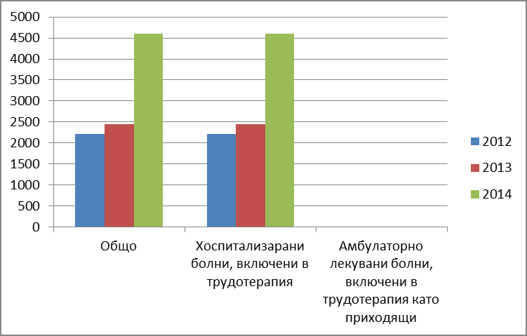

**Фиг. 16 Стационарно и амбулаторно включени в трудотерапия болни в психиатрични отделения**

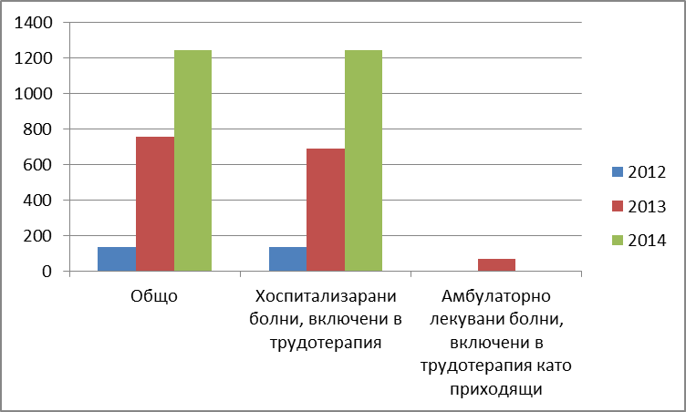

**Извънболнична психиатрична помощ**

Извънболничната психиатрична помощ в България е структурирана предимно в психиатрични кабинети и групови практики, които работят самостоятелно или към друго лечебно заведение. По данни от НЦОЗА към 31.12.2014г. психиатричните амбулаторни кабинети са общо 429. От тях около половината (202) са самостоятелни практики (съответно индивидуалните са 169 а груповите 33). Останалите 227 са разкрити към някакъв вид друго лечебно заведение. (табл. 4)

**Табл. 4 Разпределение на психиатричните кабинети към различни лечебни заведения за 2014г.**

|  |  |  |  |  |  |  |  |
| --- | --- | --- | --- | --- | --- | --- | --- |
| **Области** | **психиатрични кабинети към:** | | | | | | |
| **Всичко** | **ЛЗБП** | **ДКЦ** | **МЦ** | **МДЦ** | **индиви-дуални практики** | **групови практики** |
|
| **Общо** | 429 | **3** | **88** | **132** | **4** | **169** | **33** |
| Благоевград | 11 |  |  | 3 |  | 8 |  |
| Бургас | 11 |  | 1 | 3 |  | 7 |  |
| Варна | 19 |  | 10 | 5 |  | 2 | 2 |
| В. Търново | 21 |  | 3 | 10 |  | 8 |  |
| Видин | 8 |  | 1 | 2 |  | 5 |  |
| Враца | 14 |  | 1 | 4 |  | 6 | 3 |
| Габрово | 12 |  | 3 | 5 |  | 4 |  |
| Добрич | 12 |  | 2 | 3 |  | 7 |  |
| Кърджали | 8 |  | 2 | 1 |  | 5 |  |
| Кюстендил | 7 |  |  | 4 |  | 3 |  |
| Ловеч | 9 |  | 1 | 2 |  | 6 |  |
| Монтана | 5 |  | 1 | 3 |  |  | 1 |
| Пазарджик | 11 |  | 7 |  |  | 4 |  |
| Перник | 9 |  | 2 | 4 |  | 3 |  |
| Плевен | 17 |  | 6 | 4 |  | 7 |  |
| Пловдив | 72 | 2 | 9 | 23 | 1 | 28 | 9 |
| Разград | 5 |  | 2 |  |  | 3 |  |
| Русе | 14 |  | 1 | 2 |  | 11 |  |
| Силистра | 6 |  |  | 3 |  | 3 |  |
| Сливен | 11 |  | 1 | 1 |  | 8 | 1 |
| Смолян | 3 |  |  | 1 |  | 2 |  |
| София -град | 82 | 1 | 30 | 29 | 3 | 8 | 11 |
| София | 7 |  |  | 5 |  | 2 |  |
| Стара Загора | 16 |  | 3 | 7 |  | 5 | 1 |
| Търговище | 9 |  | 1 | 1 |  | 7 |  |
| Хасково | 8 |  |  | 4 |  | 4 |  |
| Шумен | 14 |  |  | 2 |  | 8 | 4 |
| Ямбол | 8 |  | 1 | 1 |  | 5 | 1 |

От данните прави впечатление крайно неравномерното разпределение на кабинетите в съответните градове. Най-много амбулаторни практики има в София, Пловдив и Варна, а най-малко в Смолян, Разград и Монтана. Броят посещения в психиатричните кабинети бележи лек спад, но е значително по-голям от всички останали структури включващи и ЦПЗ(фиг 17).

**Фиг. 17 Брой посещения в псих. к-ти спрямо общия брой амб. посещения**

От графиката ясно се вижда, че сумата от посещенията в амбулаторните кабинети – самостоятелни или към друга структура надхвърля съществено броя на посещенията във всички останали психиатрични структури – ДПБ, ЦПЗ, психиатрични клиники и отделения. Налице е обща тенденция на намаляване на амбулаторните прегледи за тригодишния период, макар при психиатричните кабинети тя е по-слабо изразена в сравнение с останалите структури. Въпреки това, на практика извънболничната система от психиатрични кабинети поема огромна част от дейностите по амбулаторното обслужване на хората с психични разстройства.

**Персонал**

Проблемите с персонала в психиатричната система са хронични, задълбочаващи се и са част от общите проблеми за цялата система на здравеопазване у нас.

На таблица 5 се вижда, че броят на работещите в ДПБ психиатри леко се е увеличил, докато психиатрите в ЦПЗ незначително са намалели. Намалява и броя на работещите в психиатрични клиники, докато работещите в психиатрични отделения запазват почти същия брой даже с леко увеличение. Най-много работещи психиатри има в извънболничните психиатрични заведения и структури, но и техният брой леко намалява за периода.

**Табл. 5 Психиатрични длъжности и кадри за периода 2012-2014г.**

Най-много психиатри има в ЦПЗ следвани от ДПБ, психиатрични клиники и отделения към МБАЛ За тригодишен период броят им в ДПБ се увеличава, което е парадоксално докато в ЦПЗ той намалява (фиг.18).

**Фиг. 18. Брой психиатри в четирите типа лечебни заведения.**

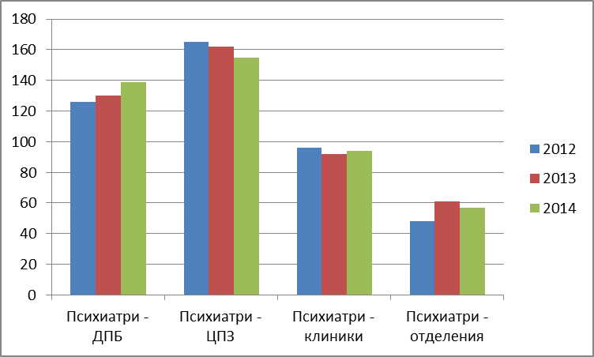

Като цяло разликата между длъжностите по щат и заетите реално места се запазва за тригодишния период, като незаетите места са най-много в ЦПЗ, следвани от ДПБ и психиатричните клиники. Най-малко незаети места има в психиатричните отделения и извънболничните структури (фиг. 19).

**Фиг. 19 Незаети щатове по видове психиатрични заведения за периода 2012-2014г.**

Трябва да се отбележи сериозен дисбаланс между отделните професионалисти – психиатри, социални работници, психолози, медицински сестри, санитари и друг персонал. На практика в системата доминират лекарите, като останалият персонал е недостатъчен за сформиране на мултидисциплинарни екипи. От общите данни може да се направи извод, че едва ли има психиатрично лечебно заведение в страната, което да покрива изискванията на медицински стандарт „Психиатрия“ по отношение на персонала, а това прави безсмислено даването на различни нива на компетентност, тъй като те се правят на базата основно на тези показатели (фиг 20).

**Фиг. 20. Персонал по видове общо за всички лечебни завадения.**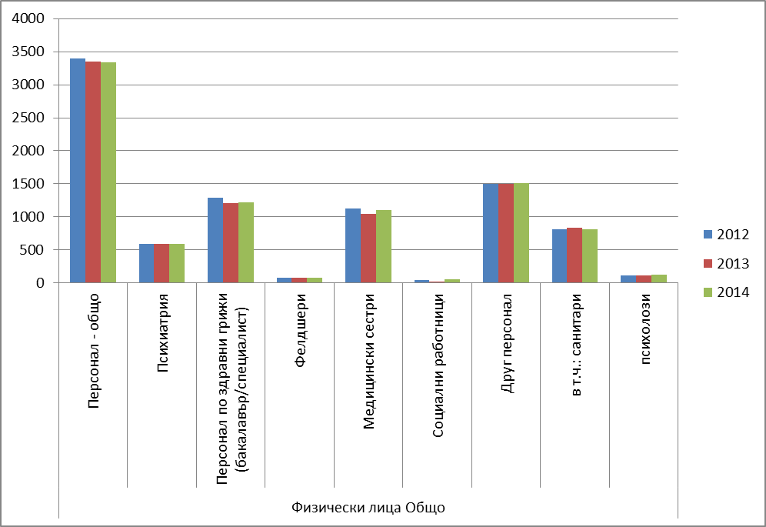

Няма особени разлики в структурата на персонала по видове за четирите вида лечебни заведения, което говори за уедняквяване на функциите им, независимо от техния различен профил. (фиг. 2, 22, 23 и 24)

**Фиг. 21. Персонал по видове в ДПБ**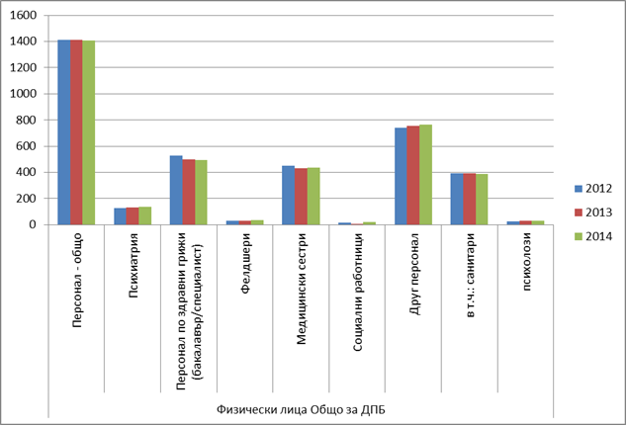

**Фиг. 22. Персонал по видове в ЦПЗ**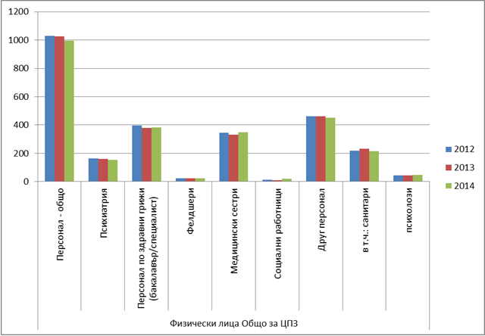

**Фиг. 23. Персонал по видове в психиатрични клиники**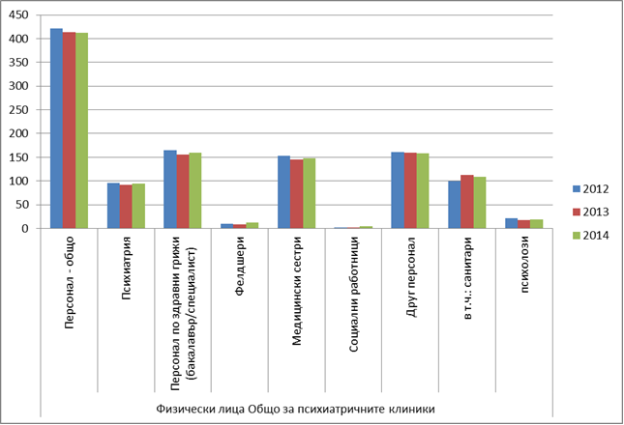

**Фиг. 24 Персонал по видове в психиатрични отделения** 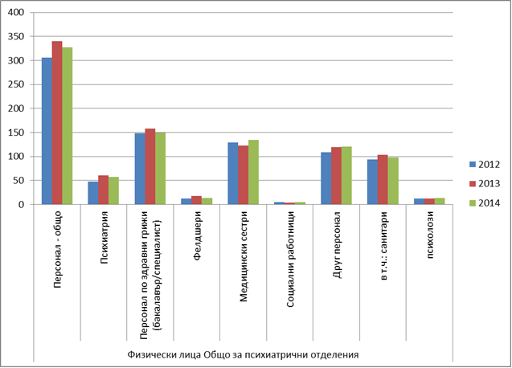

Разходите за персонал са се увеличили с около 50% за тригодишният период, но това не е за сметка на диверсификация на персонала, а за увеличение на съществуващия персонал. Може да се предположи, че в клиниките и отделенията социалните работници не се занимават само с психиатрични пациенти, а с всички пациенти на територията на болницата. Няма данни за наличие на трудотерапевти в психиатричните заведения.

**Детска психиатрия**

По данни на НЦОЗА детските психиатри в България са 22. Стационарните психиатрични отделения за детска психиатрия са понастоящем три – ДЮПК в УМБАЛ „Александровска“, психиатрично отделение във Варна с 29 легла, детска психиатрия в Пловдив. В Русе е възможна консултацията на деца, но няма възможност за стационарно лечение. Предстои разкриване на детски психиатричен стационар в ЦПЗ „Н. Шипковенски“.

**Съдебна психиатрия**

Понастоящем има клиника по съдебна психиатрия във Варна и отделение по съдебна психиатрия в ЦПЗ-Русе и психиатричен стационар към болницата на Затвора-Ловеч. Съдебно-психиатричните легла са 60, съдебните психиатри – 8. Клиниката по съдебна психиатрия в УМБАЛ „Св. Наум“ е закрита. Впоследсвие беше отменен нормативният акт, който задължаваше всеки психиатър, изготвил съдебно-психиатрична експертиза да изпраща четвъртият екземпляр в клиниката по съдебна психиатрия където се съхраняваше цялата информация и което позволяваше методично ръководство и контрол на качеството на експертизите.

По отношение на извършваната съдебно-психиатрична дейност впечатление прави неколкократно по-малкия брой на експертизите за прекратяване на задължителното лечение (табл.6). Това показва липса на проследяване на пациентите и на практика превръща настаняването на задължително лечение в присъда – след изтичането на „наказанието“ пациента се изписва без последваща грижа. Не е ясно каква част от признаните за невменяеми се лекуват в стационарните отделения, но е очевидно, че стационарът на психиатричната болница към затвора в Ловеч не може да приеме всички пациенти, признати за невменяеми в наказателният процес. Това означава, че немалка част от хората, извършили престъпление и признати за невменяеми, се лекуват в обща психиатрична болница. Престоят на тези пациенти обикновено е голям, а и те представляват по-голяма опасност за другите пациенти и персонала. В психиатричната болница към затвора-Ловеч няма и диференциация на легла за жени и мъже, което създава проблеми при лечението на невменяеми жени.

**Табл. 6 Извършени съдебно-психиатрични експертизи в психиатричните заведения, клиники и отделения за периода 2012-2014г.**

|  |  |  |  |  |  |  |  |  |
| --- | --- | --- | --- | --- | --- | --- | --- | --- |
| **Години** | **Общо** | В наказателен | | В граждански | | По член 156 | | |
| процес | | процес | | от Закона за здравето | | |
| всичко | в т.ч. | всичко | в т.ч. не- | всичко | в т.ч. за | |
|  | невменяеми |  | дееспособни |  | прекратяване | |
|  | **Общо** | | | | | | | |
| **2012** | 4625 | 1878 | 387 | 331 | 154 | 2416 | | 489 |
| **2013** | 4844 | 2038 | 442 | 495 | 175 | 2311 | | 430 |
| **2014** | 4293 | 1757 | 418 | 408 | 170 | 2128 | | 357 |
|  | В това число: | | | | | | | |
|  | **Психиатрични болници** | | | | | | | |
| **2012** | 1183 | 192 | 85 | 17 | 13 | 974 | | 291 |
| **2013** | 1215 | 271 | 108 | 29 | 15 | 915 | | 264 |
| **2014** | 1048 | 237 | 112 | 21 | 11 | 790 | | 206 |
|  |  | **Центрове за психичнио здраве** | | | |  | |  |
| **2012** | 1768 | 570 | 113 | 131 | 67 | 1067 | | 162 |
| **2013** | 1948 | 653 | 158 | 193 | 60 | 1102 | | 126 |
| **2014** | 1838 | 600 | 95 | 167 | 77 | 1071 | | 113 |
|  | **Психиатрични клиники** | | | | | | | |
| **2012** | 287 | 145 | 23 | 43 | 11 | 99 | | 14 |
| **2013** | 255 | 144 | 14 | 49 | 7 | 62 | | 16 |
| **2014** | 195 | 108 | 22 | 50 | 10 | 37 | | 17 |
|  | **Психиатрични отделения** | | | | | | | |
| **2012** | 839 | 542 | 118 | 58 | 21 | 239 | | 15 |
| **2013** | 678 | 392 | 117 | 98 | 32 | 188 | | 18 |
| **2014** | 502 | 290 | 108 | 64 | 28 | 148 | | 11 |
|  | **Извънболнични психиатрични заведения и структури** | | | | | | | |
| **2012** | 548 | 429 | 48 | 82 | 42 | 37 | | 7 |
| **2013** | 748 | 578 | 45 | 126 | 61 | 44 | | 6 |
| **2014** | 710 | 522 | 81 | 106 | 44 | 82 | | 10 |

**Социални служби.**

Социалните служби в България се разкриват по силата на Закона за Социално подпомагане. Видовете социални служби имащи отношение към психосоциалната рехабилитация на хората с психични разсройства са дневен център за възрастни с увреждания, защитено жилище, социален асистент, домашна грижа. Процесите на деинституционализация в социалната област, където отговорността е на Агенцията за социално подпомагане започват още с процеса на европейската интеграция на България. В резултат на тези усилия на различни места в страната се разкриха дневни центрове за хора с психически увреждания, които обаче работят самостоятелно, без връзка с медицинската служба, а в по-малките населени места дори в непосредствено съседство. Също важи и за защитените жилища достъпът до които не се осъществява чрез медицинската служба, а по реда определен от АСП. В страната към 31 декември 2014 г. функционират 13 дома за възрастни с психични разстройства с капацитет за 1036 души, които имат характера на приюти.

**Път на пациента. Информационна система.**

Един от големите проблеми на психиатричното обслужване понастоящем е фрагментарния характер и липсата на приемственост както на грижите и терапията, така и на информацията за даден пациент. След изписването от психиатричния стационар пациентът няма регулация за насочване за проследяване, поддържаща терапия и каквито и да било психосоциални интервенции с оглед неговото обратно включване в общността. Тези дейности се поемат хаотично в зависимост от състоянието и обхванатостта на този пациент от съответна извънболнична служба или по инициатива на близките. В подкрепа на това е фактът, че една голяма част от пациентите постъпващи в психиатричните стационари са самонасочили се (данни от доклад на Националния консултант от 2013 г.). През 2006 – 2007 г. е направен опит за изграждане на информационна система за психиатричните стационари – в отговор на писмо до МЗ и по-специално до Националния Съвет по Психично Здраве. Направен бе разчет за средствата и бяха предложени дейности в Плана за действие към тогава действащата Политика за психично здраве 2006 – 2012 г., но не беше осигурено финансиране.

**Финансиране**

Финансирането на психиатричните лечебни заведения е по три линии: от държавния бюджет, от договори с НЗОК и от частни плащания. Финансирането от държавния бюджет е по Методика определена със заповед на министъра на здравеопазването, която включва стационарно лечение на пациенти с психични заболявания по определени критерии в приложение към Методиката[6]. Тъй като ДПБ не изпълняват тези критерии на практика те се финансират на исторически принцип, което създава противопоставяне и напрежение между различните типове лечебни заведения и рефлектира върху качеството на медицинските услуги (заключение от доклада на НПМ).

Методиката за финансиране на лечебните заведения за стационарна психиатрична помощ включва ЦПЗ, клиники и отделения към многопрофилни болници с І-во, ІІ-ро или ІІІ-то ниво на компетентност съобразно медицински стандарт „Психиатрия“. Дейностите, които се финансират по методиката са както следва:

За стационарно лечение с непрекъснат 24 часов престой за всеки преминал болен с продължителност до 1 месец (не по-малко от 20 дни) ***както и за всеки следващ месец от престоя на болния налагащ се в резултат на неуспех в лечебния процес***. Това е ново изискване за разлика от предишната Методика, където продължителността на престоя е до 1 месец. Това на практика означава стимул за задържане на пациентите при липса на обективна оценка за качеството на лечението довело до удължаване на престоя. Тук се включват и случаите на поставени за задължително лечение пациенти.

Заплащането за дневен стационар е със същите изисквания.

Заплащането за епизод на спешно психиатрично състояние, изискващо стационарно лечение до 24 час е 50 лв. за случаите, които не се хоспитализират в същото лечебно заведение след овладяване на възбудата.

В Методиката рехабилитационната дейност се заплаща, когато се извършва чрез трудотерапия (Приложение 19 към Методиката) като отново условията са това да се извършва в стационарни условия и с възможности за удължаване на престоя над 1 месец.

Заплащането е до 50 места а при по-голям брой преминали болни (над 150 на месец) – до 80 места.

Освен това трите вида лечебни заведения за болнична помощ (без ДПБ, които по дефиниция не отговарят на критериите в Методиката) могат да получават финансиране и за субституиращи и поддържащи програми с метадон.

От договори с НЗОК финансирането е основно при амбулаторната психиатрична помощ – самостоятелни кабинети или разкрити към други лечебни структури. Приходите в някои лечебни заведения за стационарна помощ са от НЗОК за осъществявана диспансерна дейност.

Няма данни за плащанията от джоба на потребителите на психично здравни услуги, но може да се предположи, че те са в значителен размер, като се имат предвид две обстоятелства. Първо, най-много през тези кабинети преминават лица с т. нар. чести психични разстройства, чието разпространение е около 19.5 % от всички заболявания и второ, лицата с тежки психични разстройства в преобладаващото си мнозинство са неплатежоспособни и не стигат до психиатричните кабинети, които нямат договор с НЗОК.

Финансирането на ДПБ е изцяло от държавния бюджет (97.25 %) и не търпи промяна през трите наблюдавани години. Данните обаче показват, че общински структури като ЦПЗ са също така в много голяма степен финансирани от държавния бюджет по Методиката за субсидиране на лечебните заведения (фиг 25).

**Фиг. 25.**

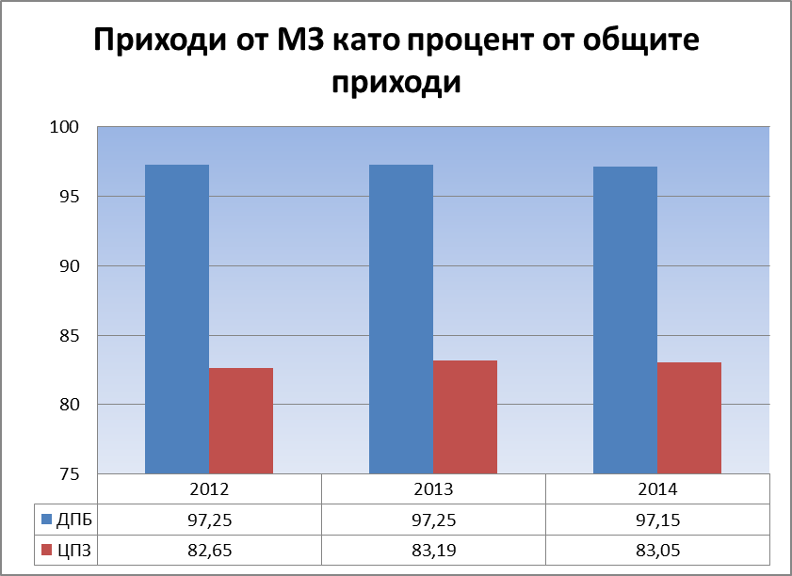

Заедно с това приходите от общинските бюджети за ЦПЗ представляват незначителна част от общия бюджет на тези лечебни заведения (фиг. 26)

**Фиг. 26.**

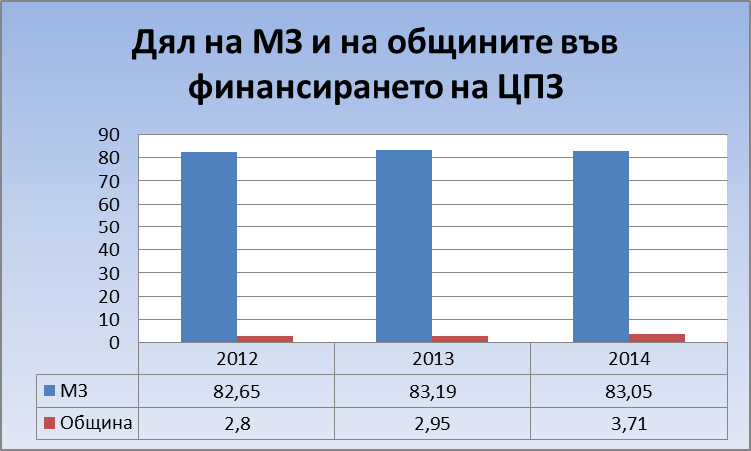

По отношение на разходите общо за тригодишен период те нарастват като най-малък ръст има при психиатричните отделения към МБАЛ (фиг. 27).

**Фиг. 27. Общо разходи за четирите вида лечебни заведения**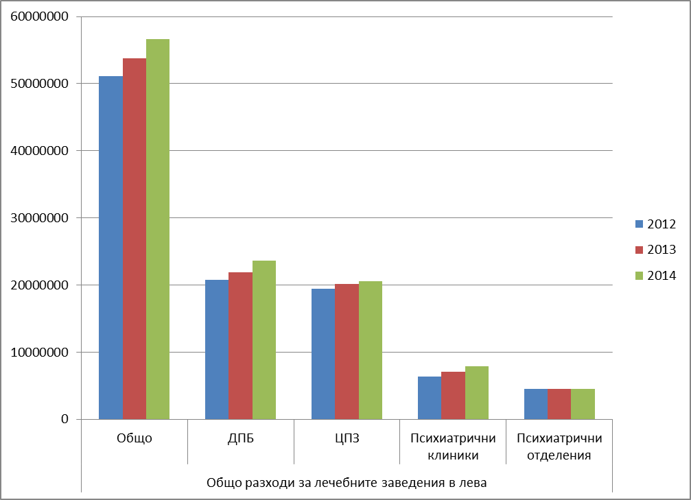

Същото важи и за разходите за персонал, които бележат ръст за всички лечебни заведения с изключение отново на психиатричните отделения към МБАЛ (фиг 28).

**Фиг. 28. Разходи за персонал по видове лечебни заведения**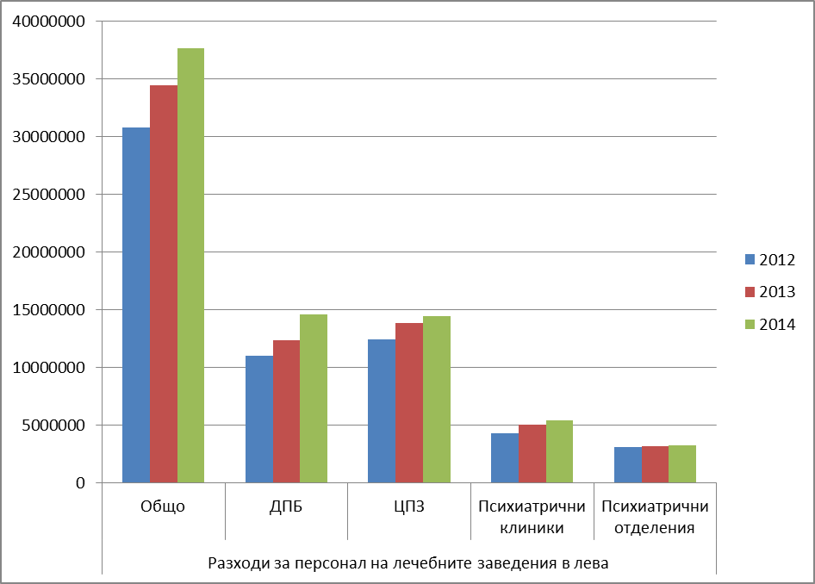

Разходите за персонал са по начало по-високи в ЦПЗ отколкото в ДПБ и устойчиво нарастват (фиг. 29).

**Фиг. 29.**

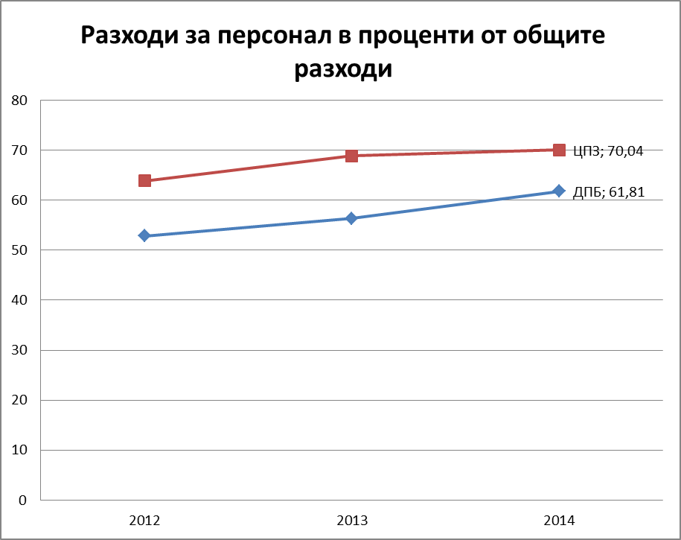

При разходите за храна се наблюдава леко увеличение при ДПБ, по-малко при ЦПЗ и психиатричните отделения. Има известно намаление при психиатричните клиники (Фиг. 30).

**Фиг. 30. Разходи за храна в лева**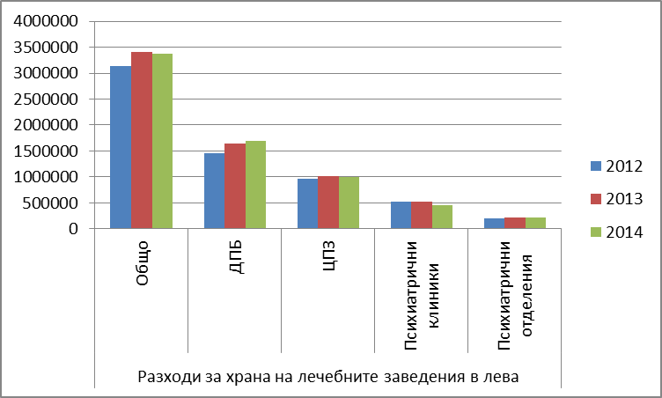

При ДПБ процентът на разходите за храна е по-висок от процента на разходи за персонал, докато при ЦПЗ пропорцията е обратна (фиг.31)

**Фиг. 31.**

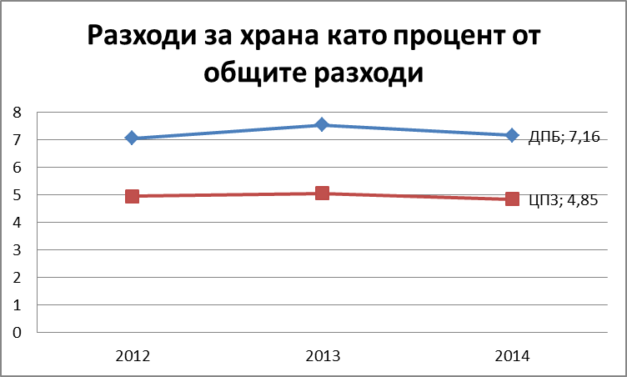

Разходите за медикаменти трайно намаляват за тригодишен период при всички видове лечебни заведения. Анализът на този факт поставя въпроса за ефективното лечение на болните в стационарите сравнено с това в извънболничната помощ. При липса на договор с НЗОК за стационарно лечение финансирането по методика на преминал болен предполага обща сума в която влизат медикаменти, храна, персонал и пр. В редица случаи болни на които са изписани лекарства по протокол от извънболничната помощ, когато бъдат хоспитализирани или си носят терапията за домашно лечение в стационара, или им се изписват други, очевидно по-евтини медикаменти, както показва статистиката (фиг. 31).

**Фиг. 31. Разходи за медикаменти**

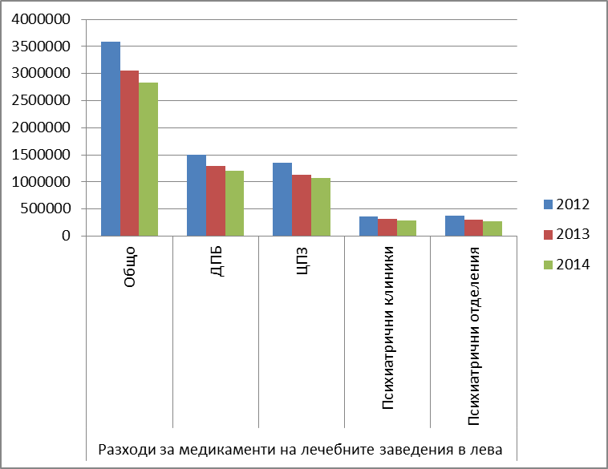

Оперативните разходи са най-високи в ДПБ, следвани от ЦПЗ и най- малко в отделенията към МБАЛ (фиг. 32).

**Фиг. 32. Оперативни разходи за четирите вида лечебни заведения.**

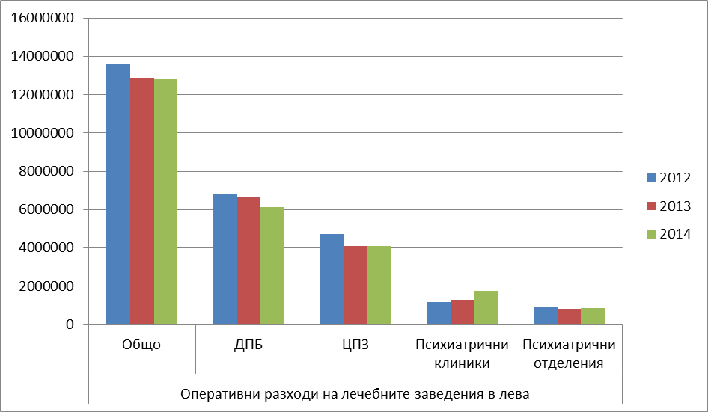

Трябва да се подчертае, че разходите за стационарна психиатрична помощ за 2014 г. са 55.5 млн. лева, докато разходите за амбулаторна психиатрична помощ са около 5 млн. Разходите за медикаменти напълно или частично реимбурсирани от НЗОК са 33 млн. лева. Общата стойност на психиатричната грижа е 93.5 млн. лева или 2.7% от общия бюджет за здравеопазване в страната за 2014 г.

**Заключение**

Наблюдаваните динамики в обслужването и дейността на психиатричните служби за стационарна и извънболнична помощ показват следните особености, като цяло и по-специално за наблюдавания тригодишен период – 2012 -2014 г.

1. Неравномерност в териториалното разполагане на психиатричните служби и структури в страната, което води до затруднен достъп до тях, неравнопоставеност при ползването им и влошено качество на предлаганите услуги.
2. Тенденция на разширяване на стационарната помощ за сметка на амбулаторните прегледи в ЦПЗ и в по-малка степен в клиниките и отделенията за психиатрична помощ. Дейности в общността като проследяване, активно издирване, превенция на кризи и релапси, психосоциална интеграция и ресоциализация на пациентите не се отчитат.
3. Голяма диспропорция между финансирането на извънболничната (амбулаторна) и стационарната психиатрична помощ вкл. ЦПЗ при обратно съотношение на направените прегледи и преминали болни.
4. Относителния дял на средствата за ЦПЗ от държавния бюджет по Методиката все повече нараства за сметка на общинските бюджети.
5. Липса на комплексност и приемственост на грижите. Лечебният процес е фрагментиран, без връзка с останалите дисциплини, които по правило трябва да се включват в рехабилитацията на пациентите.
6. Големи разлики в качеството на стационарната помощ предлагана в различните видове лечебни заведения по отношение на битови условия, обслужващ персонал, медикаменти, диагностично-консултативни и терапевтични възможности за справяне със съпътстващи заболявания.
7. Сегашната Методика за субсидиране на лечебните заведения предполага тенденция за задържане на болните в стационара – особено в ЦПЗ и психиатричните клиники.
8. Налице е тенденция към намаляване на легловия фонд в психиатричните отделения към МБАЛ (дори случаи на закриване) за сметка на увеличаването им в ЦПЗ и психиатричните клиники.
9. Липса на критерии за качество на обслужването в стационарни условия. Методиката за финансиране предполага удължаване на престоя поради неуспех в терапията и продължаване на финансирането след първия месец, но няма механизъм за контрол върху броя на неуспешните случаи, изискващи удължаване на престоя. Така се създават условия за източване на държавния бюджет през психиатричните стационари в ЦПЗ и психиатричните клиники.
10. Поради особености на финансирането се акцентира върху само един от елементите на психосоциалната рехабилитация - трудотерапията и то в стационарни условия. Методиката за субсидиране на лечебните заведения не стимулира провеждане на рехабилитация в амбулаторни условия с приходящо болни, като това в крайна сметка води до засилване на институционалната зависимост на хората с хронични психични заболявания.
11. Липсата на регламентирано взаимодействие на психиатричните и социалните служби води до неефективност на разходите от държавния бюджет и в крайна сметка непълноценна психосоциална рехабилитация за хората с психични разстройства.

**Препоръки**

1. Промени в методиката на субсидиране на лечебните заведения за болнична помощ с преодоляване на тенденциите описани в заключението.
2. Въвеждане на нови, извънстационарни форми на обслужване на пациентите – кризисни интервенции с мобилни екипи, водене на случай, спешна психиатрична помощ, разнообразяване на формите на рехабилитация в амбулаторни условия.
3. Изграждане на трайно сътрудничество със службите и структурите разкривани от АСП и общините – социален асистент, домашна грижа, дневни центрове, защитени домове.
4. Възстановяване на съдебната психиатрия в България с изграждане на катедра по съдебна психиатрия в столицата.
5. Разделяне на стационарната дейност в ЦПЗ от амбулаторната и спешната функция и прехвърляне на леглата от тези стационари към МБАЛ. В ЦПЗ да останат 5-10 легла за 24 часова грижа при остро настъпили състояния и необходимост от първична оценка.
6. Преформулиране на ролята на ЦПЗ като структура с предимно амбулаторни функции.
7. Сключване на договори на НЗОК с ЦПЗ за амбулаторна помощ.
8. Изготвяне и въвеждане на клинични пътеки по психиатрия за основните диагнози изискващи стационарно лечение. Уеднаквяване на начините за финансиране на различните видове психиатрични стационари.
9. Увеличаване на щата за социални работници и психолози в ЦПЗ за сметка на незаетите места за психиатри.
10. Една по-отдалечена мярка във времето е въвеждане на райони за обслужване на лица с тежки психични разстройства. Необходимостта от тази мярка е в спазване на принципа лицата да бъдат обслужвани в близост до тяхното местоживеене с оглед по-бързата им ресоциализация. Проблемът е, че в страната няма достатъчно центрове за психично здраве които да осигурят равномерен достъп. Освен това, тази мярка би се изпълнинла със смисъл ако се определи ясно границата между тежки и чести психични разстройства - понятия които засега имат само оперативно значение.

**Източници**

1. НЦОЗА – Здравеопазване - кратък статистически справочник 2013

2. НЦОЗА – Здравеопазване - кратък статистически справочник 2014

3. НЦОЗА – Здравеопазване - кратък статистически справочник 2015

4. Български Хелзинкски комитет – доклад

5. Методика за субсидиране на лечебни заведения през 2015 г.

6. Политика за психично здраве 2006 – 2012 г.

7. Доклад на Националния омбудсман, Национален превантивен механизъм (НПМ) 2013

8. Доклад на Националния консултант по психиатрия от 2013 г.

9. Основен план за действие за реформа в психиатричната система на България -2006 г.

Август, 2015 г.

1. Чл. 5 ал.4 от ЗЛЗ (Нова - ДВ, бр. 59 от 2010 г., в сила от 31.07.2010 г.)
2. Защитеното жилище представлява вид здравно-социална услуга предоставяна в общността, в която хората водят независим начин на живот, подпомогнати от професионалисти, като целта е да бъдат подпомогнати да се интегрират изцяло в обществото. Тази услуга предоставя едно от най-важните условия за ресоциализация на пациента - подслон в среда близка до местоживеенето и е важна стъпка към крайната цел – пълната или задоволителната интеграция на пациента в общността.
3. Психиатрична клиника към Александровска болница
4. Честите психични разстройства са всички онези психични заболявания (леки депресии, тревожностови сътояния, фобии и др.), които не водят до социална дисфункция и някаква степен на инвалидизация за разлика от тежките разстройства като шизофрения, тежки депресии, умствени увреждания и др.
5. Подобен феномен се наблюдава и в други страни в процес на реформа на своите психиатрични системи – напр. Унгария.
6. Заповед РД 01-67б16.03.2015 г. за утвърждаване Методика за субсидиране на лечебни заведения през 2015 г.